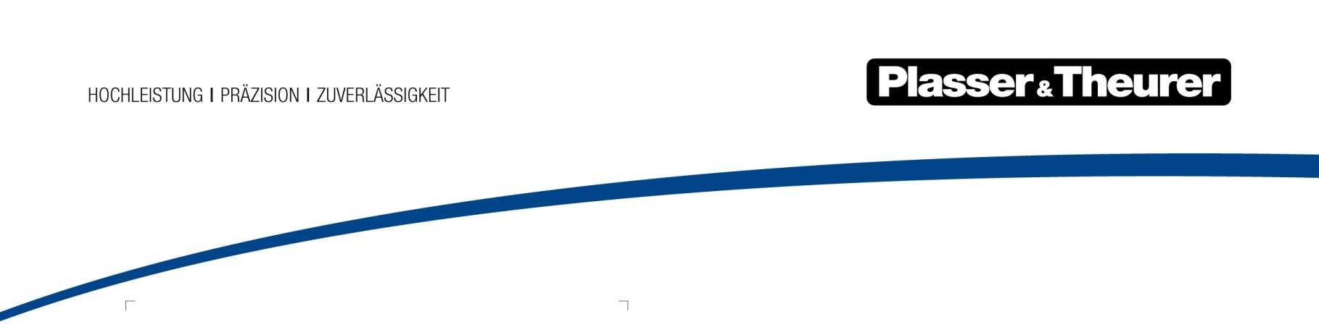

Juni 2022

Mit VolkerRail in die digitale Zukunft
31. Mai 2022 auf der 28. Internationalen Ausstellung Fahrwegtechnik (iaf) in Münster: das niederländische Gleisbauunternehmen VolkerRail unterzeichnet den Vertrag zur Entwicklungspartnerschaft für den Unimat 09-8x4/4S Dynamic E³ von Plasser & Theurer. Ein Meilenstein für den globalen Change-Prozess in Richtung digitalisierter Gleis-Instandhaltung. Der Start für eine Kooperation der besonderen Art.
VolkerRail gehört zu den Top-Unternehmen im europäischen Gleisbau. Mit rund 1.200 Mitarbeiter*innen und einer modern ausgestatteten Fahrzeugflotte baut man neue Gleise, hält Gleise instand und ist mittlerweile auch gefragter Spezialist für Schleusen, Brücken und Schranken. Seit 1987 setzt das Unternehmen auch auf Maschinen von Plasser & Theurer. Fünf davon stehen aktuell im Einsatz. 2024 kommt der Unimat 09-8x4/4S Dynamic E³ dazu. Als neuer Technologieträger erledigt die Maschine den vollständigen und technologisch richtigen Ablauf bei der Weichen- und Gleisdurcharbeitung, von der Vor- und Nachmessung über die Stopfung und Planierung bis zur Nacharbeit mit dem DGS-Aggregat.
In diesem kompletten Arbeits-Konzept liegt einer der wesentlichen Gründe für VolkerRail, die Maschine anzuschaffen. Dazu kommt als weiteres Highlight der Hybridantrieb, der erstmals sowohl das Fahren als auch Arbeiten im niederländischen Dual-Spannungsnetz ermöglicht. Ein klarer Vorteil im Wettbewerb angesichts der äußerst ambitionierten Klimaziele der Niederlande.
Entwicklungs-Kooperation mit dynamischem Partner
Als Unternehmen, das sich als ausgesprochen offen für technische Innovationen präsentiert, zeigt sich VolkerRail darüber hinaus aber auch an der Entwicklungspartnerschaft mit Plasser & Theurer interessiert. Denn der Unimat 09-8x4/4S Dynamic E³ für VolkerRail wird mit den neuesten digitalen Finessen ausgestattet, an denen Plasser & Theurer aktuell arbeitet und die nun im Einsatz auf holländischen Gleisen erprobt und final abgestimmt werden sollen. VolkerRail erklärt sich bereit, die Maschine dafür in bestimmten Abständen für Updates zur Verfügung zu stellen und natürlich auch die Erfahrungen aus der Praxis weiterzugeben.
Zukunftsweisende digitale Ausstattung
Zu den wichtigsten digitalen Systemen des Unimat 09-8x4/4S Dynamic E³ gehört das Messsystem Plasser InfraScan, mit dem Daten zum Lichtraumprofil, der Schotterverteilung, der Bahnsteig- und Fahrdrahtpositionen sowie des Abstands zum Nachbargleises aufgenommen werden. Damit ist es möglich, eventuelle Gefahren frühzeitig zu erkennen, aber auch nötige Korrekturmaßnahmen unmittelbar nach dem Einsatz vorzunehmen. Ebenfalls an Board wird Plasser TampingControl sein, mit welcher die Verdichtung automatisch kontrolliert und im Plasser TampingReport dokumentiert wird. Weiters erhält die Maschine ein System zur Fixpunktmessung und das Weichenstopf-Assistenzsystem Plasser TampingAssistant.
Neue Standards für das Bedienpersonal
Abgesehen von den technischen Innovationen wird die Maschine auch ein neues Kabinenkonzept einführen. Die Arbeitskabine für die Weichenstopfung wird nämlich entfallen. Dieser Arbeitsplatz wird nun in die kontinuierlich fahrende Arbeitskabine integriert. Der gewonnene Platz erlaubt nun eine großzügige Dimensionierung des Sozialraums, in dem künftig sämtliche Prozesse auf der Baustelle direkt in der Maschine bearbeitet werden können. Als ausgesprochen sozial eingestelltes Unternehmen überzeugt natürlich auch dieses Feature VolkerRail und spielte bei der Entscheidung für die Anschaffung keine unwesentliche Rolle.
Der Unimat 09-8x4/4S Dynamic E³ wird im Juli 2024 in die Niederlande geliefert. Danach wird ein angesichts der innovativen Ausstattung längerer Zulassungs-Prozess erfolgen. Mit ersten Einsätzen kann VolkerRail ab 2026 rechnen.

Bild | Dateibezeichnung | Bildbeschreibung
 | Abbildung1.jpg | Ben Hendriks (COO, VolkerRail), Nico van Zandwijk (Manager Safety, Plant & Equipment and Logistics, VolkerRail), Johannes Max-Theurer (CEO, Plasser & Theurer)
 | Abbildung2.jpg | Der Unimat 09-8x4/4S Dynamic E³ für VolkerRail wird mit den neuesten digitalen Innovationen ausgestattet.

Kontakt:
Plasser & Theurer, Export von Bahnbaumaschinen Gesellschaft m. b. H.
1010 Wien, Johannesgasse 3
Tel.: +43 1 51572-0
Fax: +43 1 5131801
E-Mail: presse@plassertheurer.com
www.plassertheurer.com/presse

„Plasser & Theurer“ und „Plasser“ sind international eingetragene Marken.

